Den rygende pistol

Et stort ønske for mig har været at finde en bekræftelse på, at det virkelig er stuehuset til Majorgården, jeg befinder mig i. I den første jordebog fra 1796 dukkede navnet jo op for første gang, men netop på dette tidspunkt var gården i forbindelse med udskiftningen blevet splittet ud i 4 matrikler med følgende beboere:
Christen Svendsen, Niels Olesen, Tømmermester Hildebrandt og Madam Carstens (sidstnævnte var fritaget for afgift i sin egenskab af jordemoder).

Gården lå jo smukt med den blændende udsigt over til kirken. Mellem Majorgården og kirken lå et græsningsareal ”Vænget”, og i lavningen rislede et overløb fra gadekæret oppe ad Rekkendevej.

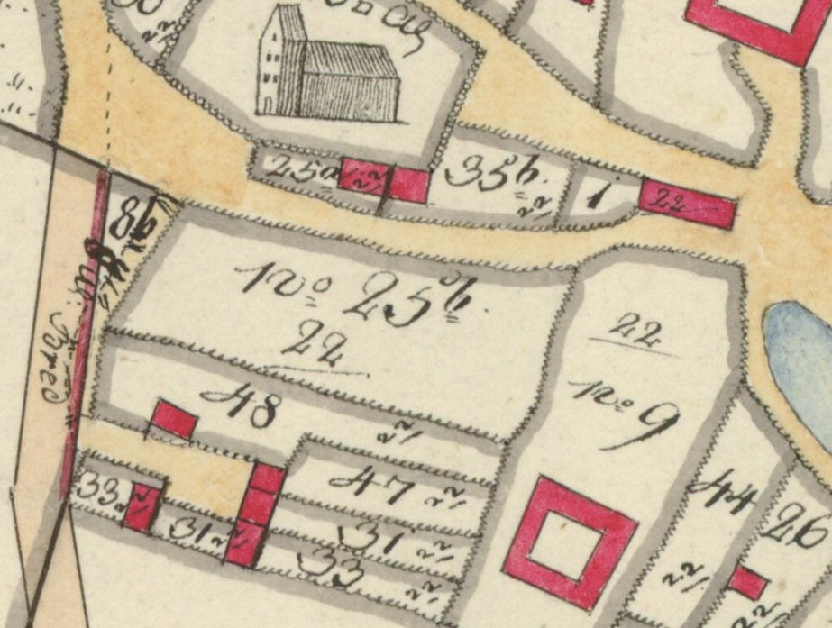
På titelbladet til dette matrikelkort fra 1806 findes følgende beskrivelse af jordstykkerne:

Matr. 31 | Huusplads med Have den særskildte Have  Tilhørende jordstykke | 1.360  690  31.760 | (øst for huset)  (sydvest for huset)  beliggende på lodderne nord for byen
Matr. 33 | Huusplads med Have  den særskildte Have  Tilhørende jordstykke | 910  1.110  30.270 | (vest for huset)  (øst for andre bygninger)  beliggende på lodderne nord for byen
Matr. 47  Matr. 35a | Huusplads med Have  Tilhørende jordstykke | 1.790  27.890 | (øst for huset)  beliggende på lodderne nord for byen
Matr. 48 | Huusplads med Have | 4.660 | (nord/nordøst for huset)

Tallene ud for de enkelte matrikler angiver grundstørrelsen i kvadratalen. Vænget havde matrikel nr. 25b, og hørte ind under et hus, som lå og klinede sig op ad kirkemuren. Man kan sagtens få en fornemmelse af, hvor stor gården egentlig var inden udskiftningen – men det endte altså med, at længerne blev inddraget til beboelse for skiftende fæstere under Oremandsgård.

Takket være godsets udførlige jordebøger er det muligt at følge beboerne på de enkelte matrikler helt frem til vores tid, og det er grunden til, at jeg med så stor sikkerhed i dag er overbevist om, at dette her er Majorgården. Jeg vil herunder søge at dokumentere dette…

Beboere på de enkelte matrikler i den opsplittede Majorgård fra 1794 og frem.

Ud fra dette opslag: https://www.sa.dk/ao-soegesider/billedviser?bsid=328912#328912,66175514
finder man følgende fæstere på den gamle gård:

Matr. 31 samt jordlod 31 08/11 1818 Lars Larsen Smed
Matr. 33 samt jordlod 33 27/12 1822 Ole Hemmingsen
Matr. 47 samt jordlod 35a 10/09 1836 Frederik Zuschlag
Matr. 48 som matrikel 31 08/11 1818 Lars Larsen Smed

Denne jordebog er oprettet i forbindelse med at man overgik til et nyt matrikelsystem i 1844. De gamle numre er anført ved siden af de nye, og man kan se følgende sammenhæng (før/efter):

17) Matr. 33
19) Matr. 31 & 48
20) Matr. 47 & 35a

Jeg er for nyligt faldet over en brandtaksation fra 11. juli 1806, og den viser for det første, hvem der boede på stedet det år, men desuden hvordan de fire beboelser så ud. Jeg sætter min fortolkning af det skrevne ind nedenfor, men man kan se originalen på dette link:
https://www.sa.dk/ao-soegesider/da/billedviser?bsid=186372#186372,31570103

Matr. 47 (efter 1836) benævnt 47/35a er den nuværende Mønvej 109 (med tilhørende jord på lodderne)
Brandtaksatationsprotokol 1806:
Madamme Carstensen, Gjordemoder
a. Stuehus i Östre med 7 Fag 7 1/2 alen dÿb, Ege under og forskielligt overtømmer, klinede vegge og Straatag, til Stue, kammer og kÿkken, med loft, vinduer og Døre, en Jern bilæggerovn, en indmuret Bryggerkedel på 1/2 td samt Skorsten á 20 rd + 140 rd

b. 5 fag Udhus 8 alen dÿb, do Materiale til Lo og Lade + 70 rd = 210 rd
Er forsvarlig imod Ildsfare og har ei før været forsikret.

Jeg mener, at udhuset på 5 fag må være den sydligste af de tre bygninger, der ses mod øst på ovenstående noget fortegnede matrikelkort, hvor man slet ikke har taget højde for de enkelte bygningers størrelse.

Her boede en af de oprindelige indvånere fra dengang Allerslev hørte under Jungshoved Gods. Hun var opført som Madam Carstens, og det er endnu ikke lykkedes mig at finde nævneværdigt om hende. Men ved folketællingen fra 1801 bor der en enke ved navn Karen Karstens (født Hendricksen i 1735) på stedet her, og det er helt sikkert hende. Hun boede her på det tidspunkt sammen med en ugift datter Sophie Magdalene Karstens og en tjenestepige. Det specielle ved hende var, at hun var jordemoder – og at hun ikke betalte en eneste rigsdaler for at bo her.

Det samme mønster gentog sig for de følgende beboere af stedet. I perioden 1807 – 1817 er registreret, at der bor en Madam Sandel – hun var også jordemoder – og hun sad også vederlagsfrit på stedet her. Jeg kan godt lide tanken om, at lige præcis dette fag havde en så høj status i lokalsamfundet, at det blev fredet for afgifter af enhver art.
I 1819 – 1820 er beboeren på stedet kun benævnt ”jordemoderen” i Oremandsgårds jordebøger. Der kan man efter eget valg mene, at det er den samme eller en ny. Der er et hul i folketællingerne i den periode, men personligt tror jeg det er den samme. Det er indtil videre ikke lykkedes mig at finde hverken Carstens eller Sandel i kirkebøgerne.

I 1834 kommer der så lidt fast grund under fødderne i form af en folketælling. Og der står huset tomt. Men 10. september 1836 sker der noget. Frederik Zuschlag skriver lejekontrakt med Oremandsgård på matr. 47 samt 35a. Frederik er søn af en skolelærerenke fra Rytterskolen i Allerslev, og de får et ekstra ord med på vejen længere nede. Nr. 35a stod længe som en gåde for mig, da det ikke findes på byens matrikelkort. Det har senere vist sig, at det er matrikelnummeret på et af de aflange jordlodder, som lå vest for Mønvej på vej mod Mern. Numrene på disse afspejlede de tilsvarende inde i byen – og her har Zuschlag altså fået det lod med, som hørte til nabogrunden til skolen (matr. 35b på kortet ovenfor). Ja det var med at være om sig, hvis man ville opnå noget her i verden…

Men Frederik var hjulmager, og den kendsgerning bekræfter mig i, at de fire ejendomme under den gamle Majorgård dannede en form for håndværkerenklave i Allerslev. En tømrermester, to/tre smede, en tækker, en hjulmager, en murer og træskomager og sidst men ikke mindst – en snedker. Men nu foregriber jeg begivenhedernes gang…
Frederik Zuschlag blev gift 12. november 1842 med sin viv Anne Sørensdatter fra Allerslev. De fik en søn sammen, og ham døbte de Martin Søren Zuschlag i Allerslev kirke den 31. juli 1842. Parret levede et godt, langt liv sammen her på stedet: Frederik døde 11. februar 1881 og Anne 11. oktober 1890. Men allerede 30. januar 1892 skriver smeden Ole Nielsen fra matr. 31 kontrakt på matr. 47/35a og han flytter derop for at nyde sit otium sammen med sin kone. Det må I læse mere om senere…

Matr. 33 – den nuværende Mønvej 115 (med tilhørende jord på lodderne)
Brandtaksatationsprotokol 1806:
Huusmand Peder Clausen
a. Stuehus i Söndre med 9 Fag 8 alen dÿb, Ege under og forskielligt overtømmer, klinede vegge og Straatag, til Stue, kammer og kÿkken, med loft, vinduer og Døre, en Jern bilæggerovn, en indmuret Bryggerkedel på 1/4 td samt Skorsten á 15 rd + 140 rd

b. 4 fag Udhus 4 alen dÿb, do Materiale til Hukkehus + 10 rd = 150 rd
Er forsvarlig imod Ildsfare og har ei før været forsikret.

Denne ejendom lå i det sydvestlige hjørne af de gamle længer (ude ved den nye Mønvej), men der hørte også en bid jord til i den sydøstlige del af gården, som det ses på tegningen ovenfor. I alt 1600 kvadratalen – ikke nogen herregård, men åbenbart tilstrækkeligt til, at man med diverse bijobs havde til dagen og vejen.
Her kan jeg med sikkerhed følge beboerne tilbage til to fæstebrev fra 14. maj 1787, som herren til Nysø, Niels Lunde Reiersen udfærdigede til de to indsiddere: Christen Svendsen og Niels Olesen (Olsen). Den ansvarlige for denne skrivelse havde en frygtelig klo, men det er takket være en garvet slægtsforsker lykkedes at trænge gennem tågerne:

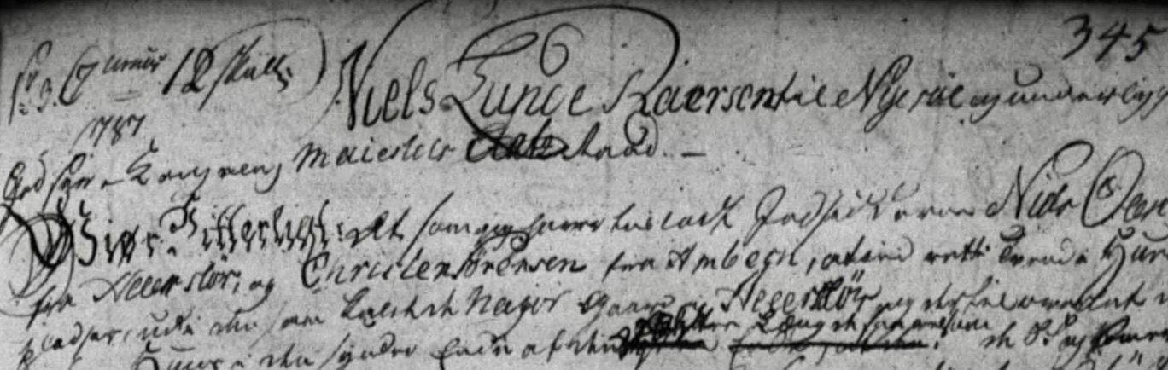

Teksten er en nøgle til at forstå Majorgårdens senere skæbne og lyder i al sin gru:

Niels Lunde Reiersen til Nysø og underliggende godser. Kongelig Majestæts Etatz Raad.
Gjør Vitterligt: At som ieg haver tilladt Indsidderen Niels Olesen fra Allersløv, og Christen Sørensen fra Ambeck, at ind rette tvende Huespladser, udi den saa kaldede Major Gaard i Allersløv, og dertil overlat de 5 Fag Huus i den synder Ende af den >Østre Længde saavelsom< de 5 Fag som er bygget i Øster, og Vester, og i den Synder Ende sammenføyet, med først bemelte Længde, samt 4re Fag, af den vestre Udhuus Bygning, i den Syndre Ende, hvilket de selv paa egen Bekostning, forsyner med Loft, Gulv, Døre Vinduer Skorstene, og Skillerum m.m. saaledes at samme for Tvende Huusmænds Boepæle kand blive beqvem, mod at bekomme til Hielp Materialer til, af de tvende Qvit Bygninger, paa bemelte Gaard, ud til Haven efter, at deraf er taget, det fornødne til Reparation, ved de værelser som Jordemoderen Madame Carstens i Gaarden er anviist, og hverken reparation derunder samme Accordt, uden min Bekostning, og saa er pligtig at fuldføre, samt de 2de Qvit Bygninger, selv nedbryde, og Aabningen som Huset derved tilføyes, igjen paa Tag, og Fag, at istand sette, saaledes som det forsvarligt kand være –

Saa bliver fornævnte Christen Sørensen herved til-fæstet det eene af forbemelte Huuse paa følgende Vilkaar: -

1. af den til begge Husene anviste HavePlads nemlig den Syndre Deel af Haven bag ved den østre Længste Huus indtil Gangen fra have Døren, med de derpaa staaende Frugttræer, hvor under indbefattes den rad træer som staaer i den syndre Siide langs med Gangen nyder Fæsteren det halve til Afstyening, og Altsaa tillige med Niels Olesen, besørger fornævnte HavePlads, fra den øvrige Deel af Have Indhegnet. -
2. Da Fæsteren haver bekommet fuldkommen Hielp til Husets Indretning saa bliver han pligtig icke allene samme
forsvarlig, at vedligeholde, men Brystfælden, ved fratrædelse efter de Allernaadigste Anordninger at tilsvare. -
3. Udi Aarlig Afgift svarer Fæsteren 4 rd 4 sk, samt tvende Arbeyds-dage uden Betaling, hvert Aars Micheli det halve, og hvertAars Paaske det andet halve, og betaler det første halve Aars Afgift til Paaske 1788. -
4. Naar Major Gaarden til Andet Brug skulde blive Anvendt da udflytter Fæsteren, med et halvt Aars Opsigelse, til paafølgende Paaske ellr Michelis, uden nogen Gotgjørelse. -
5. Fæsteren skal Aarlig plante 5 Piile Træer ved Huset eller Haven, saalænge Plads der til Haves, under Mulct af
1 mark, for hver Manglende.
6. Han maa ey en Indsiddere indtage uden foregaaende Tilladelse.
I øvrigt retter han sig efter allernaadigste anordninger, og er mig og Fuldmægtig hørig og lydig, alt under Fæste Forbrydelse. - For Indfæstning er Fæsteren fritaget. –

Nyesøe den 14 Maii 1787.

Så mange var ordene – og hvis man skal oversætte det til nogenlunde forståeligt nudansk, så betyder det, at de to ungersvende får mulighed for at blive husmænd på to af længerne på Majorgården. De skal altså bare lige skille dele af gården ad, og af de materialer, som de herved kan udvinde, bygge to nye boliger. Nå ja, så skal de forresten også sørge for at jordemoderen madam Carstensen, som på det tidspunkt er flyttet ind på matr. 47, får nogle ordentlige boligforhold. Og jo for resten – de kan blive smidt ud af vagten med et halvt års varsel, hvis Niels Lunde Reiersen skulle få brug for stedet til andet formål. Barske betingelser, men
sådan var livet på landet dengang.

Så der er ikke noget at sige til, at da Christen Svendsen dør som 50-årig i foråret 1800, gjaldt det for hans datter om at være lidt vaks ved havelågen. Og det skete i praksis den 19. september samme år, hvor nationalsoldaten Peder Clausen skriver lejekontrakt med Oremandsgård, og dermed kan føje ”husmand” til sin stillingsbetegnelse. Han havde allerede den 4. juli 1800 giftet sig med Dorthe Christensdatter i Allerslev kirke, og de boede sammen i huset til Peder døde 30. juni 1822 i en alder af 52 år. Dorthe var på det tidspunkt 43 år, og hun havde ikke til sinds at lade sig smide ud af Majorgården, så allerede 1. november 1822 havde hun fundet sig en ny husbond: Ole Hemmingsen fra Skallerup, der netop havde overskredet sidste salgsdag som ungkarl. Ole skrev 27. december 1822 en ny lejekontrakt med godset, så papirgangen var i den grad i orden…
Ægteskabet var barnløst, men 14. oktober 1831 dør Oles søster Maren Hemmingsdatter fra Skallerup. Den nyslåede enkemand Jens Pedersen var vist i knibe, så ægteparret Ole og Dorthe vælger at adoptere og opfostre Marens på det tidspunkt 5-årige datter Maren Jensdatter.
Ole Hemmingsen blev heller ikke voldsom gammel – den 16. februar 1850 døde han 58 år gammel, og nu sad Dorthe endnu engang tilbage i et tomt hus. Men det var der jo råd for: Den 8. februar 1851 skrev en altmuligmand (han ernærede sig som daglejer, murer og træskomager) Jens Hansen fra Kalvehave fornyet lejekontrakt på matr. 33 med Oremandsgård med den klausul, at den havde retslig virkning ”så længe Ole Hemmingsens enke levede”. Og det gjorde hun helt frem til 26. november 1863, hvor hun døde mæt af dage i en alder af 86 år.

Men inden da nåede hun at opleve glæden ved at have småbørn løbende i skørterne. Jens Hansen blev umiddelbart efter indflytningen gift i Allerslev kirke med Bodil Andersdatter, og de fik fire børn sammen: Ane Marie Jensdatter, Ole Jensen, Rasmus Jensen og Maren Kirstine Jensdatter. Sidstnævnte, som var den yngste i kuldet, blev født 15. august 1858, og hun havde i den grad arvet den gamles veneration for stedet. Så da hun kom i den giftefærdige alder, faldt hun for sin helt egen Rasmus Jensen - en tækkemand, der også stammede fra Allerslev. De giftede sig i Allerslev kirke 6. maj 1892 og flyttede ind på matr. 33.

Maren Kirstine havde været borte fra hjemmet under en enkelt folketælling i februar 1890, men senere på året var hun vendt tilbage som sypige, og da faderen døde 20. januar 1900, slog hun til – hun og Rasmus overtog stedet, men lod moderen Bodil Andersdatter blive boende til sin død 29. marts 1902. Hun opnåede at blive 83 år, men måtte til sin sorg også opleve at se sit barnebarn Ella Marie Jensen dø 23. marts 1901 – i en alder af kun 9 måneder.

Disse gode folk – Rasmus Jensen og hans Maren Kirstine blev boende i mange år i det gamle sydvestlige hjørne af Majorgården. Dette sted er det eneste, hvor man stadig kan se spor af gamle længer til gården. Resten blev revet ned (lokale folk fortæller mig, at de brændte) i starten af trediverne, og parret flyttede sammen til Dragør, hvor de døde. Men de blev begge begravet på Allerslev Kirkegård.

Jeg tager lige en kort timeout. I skemaet herunder kan man se, hvor jeg har mine oplysninger fra:
I første søjle ser man de 4 personer fra Majorgården, som er nævnt i Jungshoveds (Nysøs) overdragelses- papirer. Næste søjle viser Oremandsgårds første jordebog fra 1796. Herefter kommer der en folketælling fra 1801, og så ændrer de interne numre sig i de følgende jordebøger.

Jordebog/folketæll.: | Nysø | FT | JB | JB | JB | JB | JB | JB | JB | FT
Årstal: | 1796 | 01 | 07 | 11 | 12 | 13 | 15 | 19 | 20 | 34 | Kontrakt | Død | Matr.
Niels Olsen | ja | ja | 19 |  |  |  |  |  |  |  | Maj 1787 | Dec. 1812 | 31
- ” - |  |  |  | 18 | 18 |  |  |  |  |  | ? | Ditto | 12b
Hans Rasmussen |  |  |  |  |  | 18 | 18 | 18 | 18 | ja | Okt. 1813 | Mar. 1860 | 31
- ” - |  |  |  |  |  |  |  |  |  |  | Apr. 1817 | Ditto | 12b
Mad. Carstens | ja | ja | 21 |  |  |  |  |  |  |  | Maj 1787 | Okt. 1822 | 47
Mad. Sandel |  |  |  | 20 | 20 | 20 | 20 |  |  |  | Ca. 1807 | Eft. 1840 | 47
"Jorde-moderen” |  |  |  |  |  |  |  | 20 | 20 | % | Ditto | Ditto | 47
Tømr. Hildebrandt | ja | % | % |  |  |  |  |  |  |  | Ca. 1788 | ? | 48
Peder Clausen |  |  | 18 | 17 | 17 | 17 | 17 | 17 | 17 | % | Sep. 1800 | Dec. 1822 | 33
*Christen Svendsen | ja | % | % |  |  |  |  |  |  |  | Maj 1787 | Apr. 1800 | 33
Rasmus Jacobsen |  |  | 20 |  |  |  |  |  |  |  | Jul. 1798 | Feb. 1818 | 48
- ” - |  |  |  | 19 | 19 | 19 | 19 |  |  |  | Jan. 1813 | Ditto | 31/48
Lars Larsen, smed |  |  |  |  |  |  |  | 19 | 19 | ja | Okt. 1718 | Mar. 1868 | 31/48

* Her er så lige sket en snedig tilretning: I alle kilder (kirkebøger, folketællinger m.v.) hedder beboeren i matrikel 33 Christen Svendsen (og ikke Christen Sørensen, som det står i fæstebrevet ovenfor). Jeg tolker det som en skrivefejl og kalder ham Svendsen fremover…

På næste side følger så:
Fæstere og lejere gennem tiderne af de enkelte boliger på den tidligere Majorgård.
Skemaet henfører kun til folketællingerne (hvem der boede på adressen ifølge disse optællinger), og de navne, som er anført i kursiv, er folk som lejer ejendommen af andre fæstere på daværende tidspunkt.

År | Matr. 48 | Matr. 47 | Matr. 31 | Matr. 33
1796 | Hildebrandt | Madam Carstens | Niels Olsen | Chr. Svendsen
1801 | Rasmus Jacobsen | - ” - | - ” - | Peder Clausen
1806 | - ” - | - ” - | - ” - | - ” -
1811 | - ” - | Madam Sandel | - ” - | - ” -
1812 | - ” - | - ” - | - ” - | - ” -
1813 | - ” - | - ” - | Hans Rasmussen | - ” -
1815 | - ” - | - ” - | - ” - | - ” -
1819 | Lars Larsen, smed | Jordemoderen | - ” - | - ” -
1820 | - ” - | - ” - | - ” - | - ” -
1834 | - ” - | Kirstine Schöler - og søn: Frederik Zuschlag | - ” - | Ole Hemmingsen
1840 | - ” - | Frederik Zuschlag | - ” - | - ” -
1845 | - ” - | - ” - | - ” - | - ” -
1850 | - ” - | - ” - | - ” - | - ” -
1855 | - ” - | - ” - | - ” - | Jens Hansen
1860 | Lars Larsens enke | - ” - | - ” - | - ” -
1870 | - ” - | - ” - | Ole Nielsen, smed | - ” -
1880 | - ” - | Fr. Zuschlags enke | - ” - | - ” -
1890 | Ole Jensen | - ” - | - ” - | - ” -
1901 | - ” - | Ole Nielsen | Carl Nielsen, smed | Rasmus Jensen
Adresse | Mønvej 107 | Mønvej 109 | Mønvej 111 | Mønvej 115

Denne fortolkning får efter min overbevisning puslespillet bedst muligt til at gå op. Matr. 47 har, som det ses, gennem en meget lang periode været beboet af jordemødre…

Hjulmageren Frederik Zuschlag er født ca. 1800, og hans far Martin Zuschlag var skoleholder og førstelærer i perioden fra 1804 til 1816 på Rytterskolen på Rekkendevej. Jeg ved, at smeden Lars Larsen på skemaet havde nære forbindelser til familien Zuschlag (fru Zuschlag var gudmor til Lars Larsen ældste søn Rasmus), og da Martin Zuschlag dør 28. november 1816, flytter enken og den dengang 16-årige Frederik over på Majorgården. Ved folketællingen 1834 bor Frederik og hans mor i hvert fald som indsiddere på matr. 48,
indtil de i 1836 får chancen for at få foden under eget bord på matr. 47.

Matr. 48 – det nuværende Mønvej 107
Brandtaksatationsprotokol 1806:
Huusmand Rasmus Jacobsen
a. Stuehus i Nord med 14 Fag 8 3/4 alen dÿb, Ege under og forskielligt overtømmer, klinede vegge og Straatag, til Stue, kammer og kÿkken, med loft, vinduer og Døre, en bilæggerovn, en Bryggerkedel på 1/4 td á 30 rd + 420 rd
b. En lude på 3 fag 3 alen dÿb, do Materiale til Hukkehus + 10 rd = 430 rd
Er forsvarlig imod Ildsfare og har ei før været forsikret.

Det skal her indføjes, at huset stadig er på 14 fag og har bredden 8 3/4 alen, så heraf kan med sikkerhed tolkes, at husets nyeste del mod vest allerede var bygget på det tidspunkt…

Jeg har tidligere skrevet om dette sted i min første beretning. Her begyndte historien med, at Lars Larsen skrev kontrakt med Oremandsgård på matr. 31 og matr. 48. Men faktisk kan jeg nu spore beboerne helt tilbage til overdragelsen fra 1796, hvor der boede en tømrermester Hildebrandt på stedet. Jeg har nu en lumsk anelse om, at den nævnte tømrer allerede flyttede ind på matriklen efter Prehns død i 1788. Hans faglige kvaliteter må være ekstremt velkomne, når man gennemlæser den fæstekontrakt, som Niels Olsen og Christen Svendsen havde indgået med Nysø året før. Og også under udskiftningen måtte han have været en populær herre – at adskille, reparere og gensamle gammelt bindingsværk er altså ikke for amatører. Den næste beboer hed Rasmus Jacobsen, og han var en driftig herre, der på et tidligt tidspunkt forstod nødvendigheden af at sætte sig på noget fast ejendom, hvis man selv ville bestemme, hvem man fik ind i nabolaget. Han skrev allerede 1. juli 1798 kontrakt på matr. 48, og jeg går stærkt ud fra, at det var efter tømrermester Hildebrandts fraflytning.
Og 1. januar 1813 får han fingre i en ny kontrakt:

Matr. 31 – det nuværende Mønvej 111 (med tilhørende jord på lodderne)
Brandtaksatationsprotokol 1806:
Huusmand Niels Olsen
a. Stuehus i Östre med 7 Fag 7 1/2 alen dÿb, Ege under og forskielligt overtømmer, klinede vegge og Straatag, til Stue, kammer og kÿkken, med loft, vinduer og Døre, en Jern bilæggerovn, en indmuret Bryggerkedel på 1/2 td samt Skorsten á 20 rd + 140 rd
Er forsvarlig imod Ildsfare og har ei før været forsikret.

Her finder vi også i 1796 en af de oprindelige beboere: Niels Olsen. Hans kontrakt på stedet stammede jo helt tilbage fra 14. maj 1787. Så da Niels Olsen døde skrev Rasmus Jacobsen kontrakt på matr. 31. Niels Olsens svigersøn Hans Rasmussen var også om sig og han sørgede i 1817 for at gafle en ¼-lod til den gamle Birkedommergård (matr. 12b), og han lejede i de følgende mange år huset på matr. 31 af Rasmus Jacobsen. Se skemaet ovenfor og oversigten herunder…
I 1934 blev der bygget nyt. Murermesterhuset (Mønvej 111), som man kan se på stedet i dag, blev opført i stedet for den nedrevne, sidste rest af de gamle længer, og Majorgårdens areal blev endelig udstykket til de nuværende matrikler.

Ny timeout…
Undervejs i mine undersøgelser har der langsomt dannet sig et billede af, hvor tæt knyttede familierne fra de enkelte matrikler på den gamle Majorgård har været. Her kommer et kort resumé:

1) Niels Olsen (*ca. 1746) på matr. 31 var en af de oprindelige beboere på Nysø’s optegnelse fra 1796. Han var gift med Ane Larsdatter (*ca. 1738), og parret havde en datter som hed Karen Nielsdatter (*ca. 1776). Sidstnævnte giftede sig senere med Hans Rasmussen (*ca. 1780), og parret flyttede ind på matr. 31 efter Niels Olsens død.

2) Christen Svendsen (*ca. 1749) på matr. 33 var en anden af de oprindelige beboere på Majorgården. Han var gift med Bodil Jørgensdatter (*ca. 1743), og de fik sammen to døtre: Maren (* ca. 1777) og Dorthe Christensdatter (*ca. 1779). Sidstnævnte giftede sig først med Peder Clausen (*ca. 1770), som flyttede ind på matr. 33 efter hendes faders død i begyndelsen af år 1800. Og efterfølgende med Ole Hemmingsen (*ca. 1792) – som også flyttede ind på matr. 33. Bodil Jørgensdatter blev sandsynligvis også boende på matriklen indtil sin død som almisselem i 1816.
3) Lars Larsen (*ca. 1791) på matr. 48 blev jo gift med Johanne Rasmusdatter (*ca. 1799). Hun var i parentes bemærket datter af Rasmus Jacobsen (*ca. 1753) – den forrige beboer på matr. 48. Johanne var for resten et godt parti, da hun var datter af den eneste selvejerbonde i Allerslev (Christen Pedersen Bang).

Beboerne havde også nogle ejendomsforhold som var flettet sammen på kryds og tværs:
1786 - 1787 – (Matr. 47) Jordemoder Karen Carstensen bliver enke og flytter til Allerslev med børnene
17/05 1787 skriver Niels Olsen fæstekontrakt på matr. 31
17/05 1787 skriver Christen Svendsen fæstekontrakt på matr. 33
17/05 1787 får jordemoder Karen Carstensen papir på sit afgiftsfrie fæste af matr. 47
Sept.- 1788 – (Matr. 48) Birkeskriver Jochum Nicolai Valdemar Prehn dør - 75 år gammel
Primo 1796 havde Tømrermester Hildebrandt en fæstekontrakt på matr. 48
01/07 1798 skriver Rasmus Jacobsen fæstekontrakt på matr. 48
Primo 1800 – (Matr. 33) Christen Svendsen dør - 51 år gammel
04/07 1800 gifter Peder Clausen sig med Christen Svendsens datter
19/09 1800 skriver Peder Clausen fæstekontrakt på matr. 33
22/05 1808 – (Matr. 31) Niels Olsens hustru: Ane Larsdatter dør - 70 år gammel
07/03 1812 – (Matr. 31) Enkemanden Niels Olsen dør - 65 år gammel
01/01 1813 skriver Rasmus Jacobsen fæstekontrakt på både matr. 31 og matr. 48
27/10 1813 lejer Hans Rasmussen matr. 31 af Rasmus Jacobsen
19/04 1817 skriver Hans Rasmussen fæstekontrakten på en ¼-lod på matr. 5 (= matr. 12b)
02/02 1818 – (Matr. 48) Rasmus Jacobsen dør - 65 år gammel, men hans enke bliver boende på stedet
08/10 1818 skriver Lars Larsen fæstekontrakt på både matr. 31 og matr. 48
30/06 1822 – (Matr. 33) Peder Clausen dør - 51 år gammel
01/11 1822 gifter Peder Clausens enke sig med Ole Hemmingsen
27/12 1822 skriver Ole Hemmingsen fæstekontrakt på matr. 33
06/07 1826 – (Matr. 48) Rasmus Jacobsens enke: Anne Clausdatter dør - 60 år gammel
10/09 1836 skriver Frederik Zuschlag fæstekontrakt på både matr. 47 og matr. 35a
16/02 1850 – (Matr. 33) Ole Hemmingsen dør - 58 år gammel, men hans enke bliver boende på stedet
08/02 1851 skriver Jens Hansen lejekontrakt på matr. 33
30/12 1853 opsiges kontrakten på ¼-lodden på matr. 12b
27/03 1860 – (Matr. 31) Hans Rasmussen dør - 80 år gammel, men hans enke bliver boende på stedet
02/12 1863 – (Matr. 33) Ole Hemmingsens enke: Dorthe Christensdatter dør - 86 år gammel
03/03 1865 – (Matr. 31) Hans Rasmussens enke: Karen Nielsdatter dør - 89 år gammel
11/03 1866 skriver Ole Nielsen lejekontrakt på matr. 31
22/07 1867 overtager Ole Nielsen smedjen på en del af matr. 48 efter Lars Larsen
12/03 1868 – (Matr. 48) Lars Larsen dør - 78 år gammel, men hans enke bliver boende på stedet
11/02 1881 – (Matr. 47) Frederik Zuschlag dør - 80 år gammel, og hans enke viderefører kontrakten
17/11 1886 – (Matr. 48) Lars Larsens enke: Johanne Rasmusdatter dør - 87 år gammel
21/10 1887 skriver Ole Jensen lejekontrakt på matr. 31/48 (og flytter ind på matr. 48)
Ole Nielsen bliver boende på matr. 31
11/10 1890 – (Matr. 47) Frederik Zuschlags enke Ane Sørensdatter dør - 84 år gammel
30/01 1892 skriver Ole Nielsen fæstekontrakt på matr. 47/35a
Hans søn Carl Nielsen er selv smed og flytter ind på matr. 47
06/05 1892 gifter Rasmus Jensen sig med Jens Hansens datter og flytter ind på matr. 33
20/01 1900 – (Matr. 33) Jens Hansen dør - 71 år gammel, og Rasmus Jensen overtager lejemålet
23/03 1902 – (Matr. 33) Jens Hansens enke Bodil Andersdatter dør - 83 år gammel

Frygteligt forvirrende alt sammen, men der tegner sig et billede af nogle mennesker, som gerne ville holde sammen på flokken og søgte en vis kontinuitet. Det giver sig også udtryk ved, at der ikke gik særlig lang tid fra et fæste blev ledigt, til man havde sat sig på matriklen på ny. Specielt smedjen, som lå på en afsnøret stump af matr. 48, samt hjulmageren har bundet stedet sammen som en slags enklave for håndværkere.

Efterskrift

Det har været noget af et puslespil at stykke ovenstående sammen. Måske har jeg ikke ramt sandheden præcist i detaljen, men med det foreliggende materiale i form af kirkebøger, folketællinger og registre fra Oremandsgård har det nogle gange været det umuliges kunst. Ikke alt er noteret lige omhyggeligt, og visse personer havde en frygtelig klo – for nu at sige det pænt. Men jeg er nu overbevist om, at stedet her er Majorgården. At der så åbenbarede sig et utroligt liv her, kan man kun tage som en fornem tillægsgevinst…
Men I skal ikke snydes for et par tegninger, som netop er dukket op. Udsnittet herunder stammer fra 1832 og er udført af Premier Lieutenant von Scherfiger af 2-det Liv Regiment. Man kan se, at smedjen ude ved Mønvej ikke er bygget på det tidspunkt.

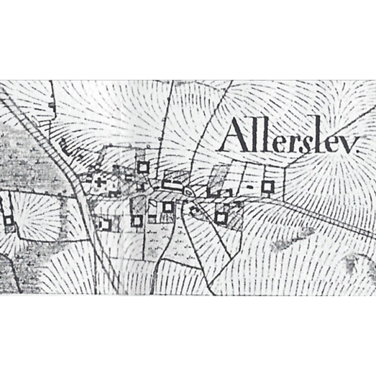

Desuden har jeg gravet denne lille spændende skitse frem af gemmerne. Den er udfærdiget i tiden umiddelbart før udskiftningen. Brødteksten til denne er:
Carte over (- - -) tillige med en rigtig Situation over Allerslev, Rekkende og Tjørnehoved Byer med sammes Jorder opmaalt i Aaret 1794 og for en deel udskiftet samt tegnet i 1795 af O. Ritz, Landinspecteur

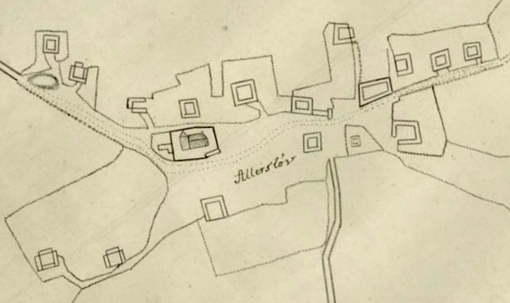

Og herunder følger så den endelige tegning fra landinspektør Ritz

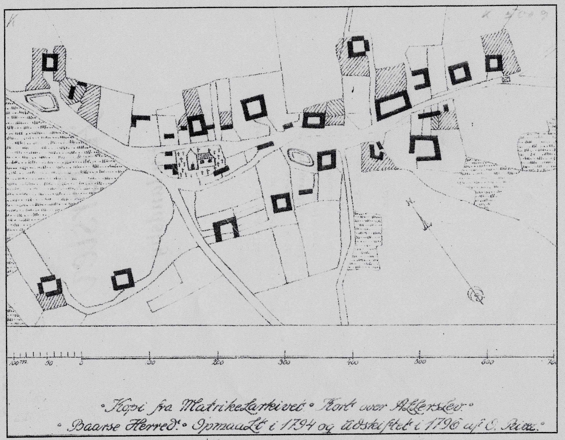

Når man sammenligner de to kort, kan man se, at nabogården (Laugård) øst for Majorgården mangler på det første. Den skulle jo ligge præcis, hvor bynavnet er skrevet. Man kan kun tolke det sådan, at gården simpelt hen ikke lå der ved den første opmåling (1794), men som en del af udskiftningen var bygget i 1796.
Desuden kan man tydeligt se, at også den nye placering af vejen til Møn er kommet til i denne periode.

En så erfaren herre som O. Ritz glemmer altså ikke en hel firlænget gård, så det er for mig den rygende pistol for min tolkning af gårdens historie. Jeg kan ikke forklare det på anden måde, at Majorgårdens jorder måtte lade livet til fordel for Laugården og den nye Mønvej.

